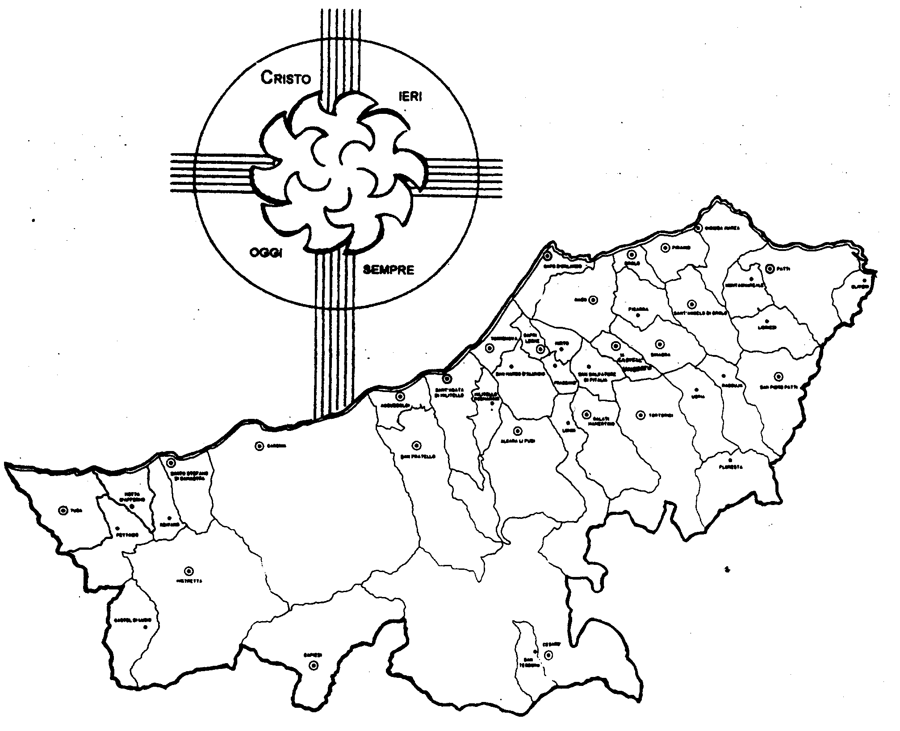
Diocesi di Patti

« NELLA TUA PAROLA
LA MIA VITA E LA MIA PREGHIERA! »
Carissimi,
siamo giunti alla fine del percorso che quest’anno abbiamo dedicato alla preghiera cristiana e ad alcune sue caratteristiche, attingendole dalla Bibbia: pregare con umiltà e fiducia, ma soprattutto nello Spirito e lasciando che Gesù preghi in noi in comunione con la Chiesa; tutto questo e molto altro è possibile se familiarizziamo con la Bibbia: la Parola di Dio, infatti, è la vera e unica maestra e sorgente della preghiera.
Non potevamo concludere questo percorso senza ritornare ancora a Lei, la Parola, per rispecchiarci in essa.
Solo confrontandoci con essa possiamo gradualmente riconoscere e scoprire i segni della volontà di Dio sulla nostra vita personale e comunitaria. Questa conoscenza, a sua volta, ispirerà la preghiera.
Come hanno fatto i santi. Il contenuto delle loro preghiere non riguardava le esigenze individuali del momento, ma tutte le grazie necessarie per adempiere la volontà di Dio e contribuire alla salvezza di tutta l’umanità.
A partire dal vostra Santo Patrono, imitate il loro modo di pregare..
Vi accompagno tutti con la mia preghiera e benedizione.
 Ignazio Vescovo
Lettera alle
Famiglie

Esperienze
Luce ai miei passi è la tua Parola...
Luce ai miei passi è la tua Parola...
Il confronto con la Parola di Dio nella tradizione cristiana è certamente l’elemento più costante che ritroviamo a partire dalle origini.
Dal giorno di Pentecoste in poi gli Apostoli e il Magistero successivo della Chiesa hanno cercato di capire i tempi e le loro manifestazioni facendo sempre ricorso alla Parola di Dio contenuta nella Bibbia. Questo modo di procedere, ovviamente, ha ispirato anche la preghiera.
- Pietro, a Pentecoste, spiega ciò che avvenuto quel giorno e, ancora di più, l’intera vicenda di Gesù “rileggendo la Sacra Scrittura”, come la sorgente per comprendere ogni avvenimento (v At 2);
- Stefano, dopo avere anche lui spiegato al Sinedrio Gesù confrontando la sua opera con quanto Dio aveva predetto per mezzo dei profeti, subisce il martirio alla stessa maniera del Signore (v. At 6-7);
- Paolo vive la sua vita e la sua missione in costante relazione con il Signore fino a proclamare solennemente:”Non sono più io che vivo, ma Cristo vive in me” (v. Gal 2,20);
- La prima comunità, di fronte alle persecuzioni, invece di “imprecare” o lamentarsi, si confronta con la Parola di Dio, prega e trasforma il disagio in una nuova opportunità per annunciare il Vangelo ovunque: nei tribunali, nelle piazze, nelle altre città e nazioni dove i credenti sono stati costretti a fuggire;
- I Santi di ogni epoca della Chiesa hanno potuto seguire Gesù e vivere le beatitudini del Vangelo proprio perché ogni giorno si specchiavano non in un vetro, ma nella Parola di Dio. Un esempio per tutti è S. Francesco d’Assisi, il quale, avendo fatto la scelta di vivere alla lettera il Vangelo di Gesù, è divenuto, di conseguenza, non un “uomo di preghiera”, ma “l’uomo fatto preghiera”. Ecco una sua preghiera:
“Onnipotente, eterno, giusto e misericordioso Iddio, concedi a noi miseri di fare, per tuo amore, ciò che sappiamo che tu vuoi, e di volere sempre ciò che a te piace, affinché, interiormente purificati, interiormente illuminati e accesi dal fuoco dello Spirito Santo, possiamo seguire le orme del tuo Figlio diletto, il Signore nostro Gesù Cristo, e con l'aiuto della tua sola grazia giungere a te, o Altissimo, che nella Trinità perfetta e nell'Unità semplice vivi e regni e sei glorificato, Dio onnipotente per tutti i secoli dei secoli. Amen”.

